Поради батькам
БЕЗПЕКА ДИТИНИ

Один на вулиці: принципи безпеки.
До повсякденних батьківських турбот додається ще одна – сама головна і найважливіша: як забезпечити безпеку сина чи доньки? Ця проблема не виникає раптово, вона існує завжди. Адже ми всі знаємо, які небезпеки можуть стерегти наших дітей на вулиці.
Батьки повинні пам’ятати, що головний захист дитини від усіляких неприємностей – це батьківська та материнська любов. Але не сліпа, а усвідомлена та діяльна. Теплі, довірливі відносини і ваш авторитет – той фундамент, на якому можна побудувати міцну будівлю безпеки. А цеглинами цьому хай служать наші поради.
Дитина йде гуляти.
З перших самостійних прогулянок вчіть дитину: перед тим, як вийти з квартири, потрібно подивитись у віконце дверей. Якщо на східцях є хтось незнайомий – не слід відкривати дверей, потрібно дочекатись поки незнайома людина піде. Цього правила треба дотримуватись і тоді, коли дитина, наприклад, виносить сміття.
Ліфт.
Ліфт не можна назвати безпечним місцем. По-перше, в ньому можна застрянути, із-за чого дитина може злякатися. По-друге, поїздки в ліфті з незнайомими супутниками часом дуже погано закінчуються. Поясніть дитині, що їздити в ліфті потрібно тільки із знайомими людьми. А взагалі радимо дитині краще не користуватись ліфтом, а ходити пішки.
Дитина також повинна знати: якщо у під’їзді пахне паленим, то краще відправитись до квартири пішки. Адже користування ліфтом під час пожежі є небезпечним.
Горища, підвали, будівельні майданчики.
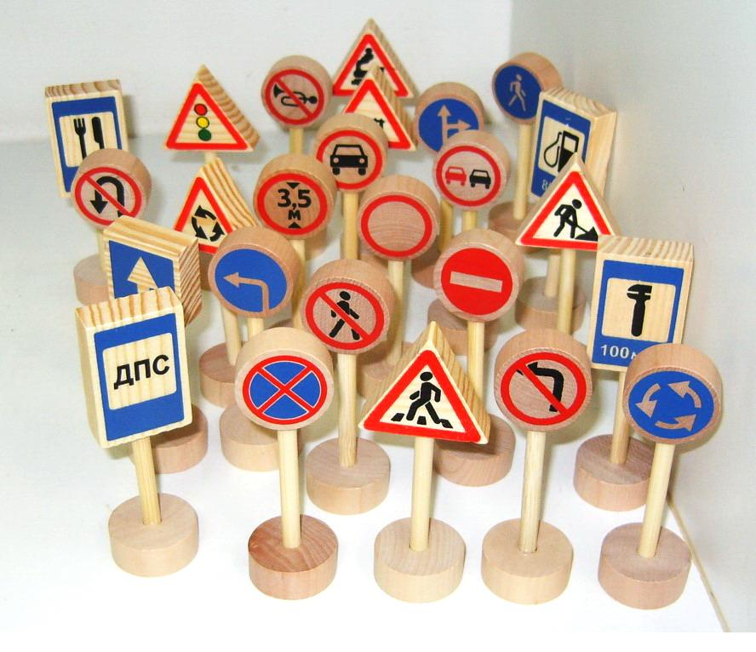
Як свідчить аналіз нещасних випадків з дітьми, небезпека може чекати навіть у вашому дворі. Краще всього, щоб ви пояснили дитині, що найбільш небезпечні місця: люки, підвали, горища, будівельні майданчики. Потрібно також пояснити, чому ви забороняєте туди ходити.
Автомобілі.
Велику небезпеку можуть мати навіть припарковані біля будинку автомобілі. Як правило, діти ще з дитячого садка або школи знають, що з машиною, яка рухається, потрібно бути вкрай обережним, в той час як авто, яке стоїть, не викликає в них відчуття небезпеки. Поясніть, що автомобіль може раптово поїхати, а водій – не помітити дитини, яка, граючи в схованки, сховалась за автомобілем.
Якщо під машину закотився м’яч – потрібно звернутись за допомогою до когось із дорослих.
Рослини.
Поясніть дитині, що ніякі рослини, ягідки, зернятка, зібрані на вулиці, не можна класти до рота.
Для гри краще використовувати знайомі дітям рослини.
Дитячі майданчики
Добре, що в окремих дворах є дитячі майданчики з гойдалками. І як погано, що вони є! Оскільки гойдалки мають велику рушійну силу, то якщо на великій швидкості вони вдарять дитину – це може закінчитися трагічно. Тут часом навіть школярі не можуть правильно оцінити безпечну відстань.
Сідати і злазити з гойдалки слід тільки тоді, коли вона повністю зупиниться. Ні в якому разі не можна стрибати з гойдалки. Розкажіть дитині до чого можуть призвести ці порушення.
Бійки.
Бійки – часта причина серйозних травм у дітей. Частіше це стосується хлопчиків, але зустрічаються і задиристі дівчатка, які здатні з’ясовувати стосунки «на кулаках». Але що ще страшніше кулаків – у запалі в хід ідуть підручні засоби: палки, залізяки, каміння тощо. Втрачається розуміння того, настільки важку травму можна нанести супротивнику. Часом спрацьовує стереотип кіно: героя вдарили по голові залізним прутом, а він не тільки живий, але й повністю здоровий, продовжує сутичку. Саме сцени насилля з фільмів викривляють у дітей уявлення про реальну силу удару, про сильний біль, про те, наскільки крихке та незахищене буває людське життя.
Тварини.
Ще одна небезпека – наші великі і маленькі четвероногі, причому не тільки бродячі, але й домашні. Мова не тільки про небезпечні захворювання, які можуть переноситися тваринами, але й про собачу агресію, жертвами якої не так рідко стають саме діти.
Потрібно пояснити дитині, що не можна розмахувати палицею або руками біля собаки, це небезпечно. Дитина повинна знати як себе поводити при нападі собаки, і якщо поруч немає схованки – не потрібно втікати, бо собака все рівно дожене. Поясніть як захистити обличчя та шию, притиснувши підборіддя до грудей та закрившись стиснутими у ліктях руками. Дорослі обов’язково прийдуть на допомогу.
Не слід брати на руки або гратися з чужими, тим більше з бродячими тваринами, навіть якщо вони здаються надто лагідними. Поведінка будь-якої тварини є непередбачуваною.
Перебуваючи на відпочинку в лісі, в парку, в місцях зелених насаджень – будьте самі обережними і слідкуйте за дітьми, не залишайте їх одних – в таких місцях можуть водитися змії.
Обережно, незнайомець!
З раннього віку дитина повинна чітко знати наступні правила:
ніколи не вступати в розмову з незнайомими людьми і нічого не брати у них без присутності батьків; ніколи не сідати в автомашину до незнайомої людини і нікуди з ним не ходити.
У незнайомого не можна брати нічого: ні цукерок, ні подарунків ні грошей, ні чогось іншого, що «потрібно передати мамі».
У ситуації, коли дитині пропонують піти, чи поїхати куди-небудь, дитина повинна відповісти: «Зараз я піду і спитаю дозволу», а батькам необхідно терміново з’ясувати особистість незнайомця.
Поясніть дитині, у разі якщо незнайомець схопив її за руку і кудись тягне, або намагається запхнути в автомашину, дозволені абсолютно всі методи самозахисту: грубощі, укуси, удари, крики тощо. До речі, кричати в подібній ситуації потрібно не «Допоможіть!», а «Це не мій (моя) тато (мама)!», «Мене звати так-то, зателефонуйте моїм батькам за номером ……».
Прищепіть дитині тверде правило: ви ніколи не пришлете за нею у дитячий садок (школу) незнайому людину. Якщо таке трапиться – дитина не повинна йти з незнайомцем.
Нагадуйте про все це дітям частіше! Адже діти так легко забувають все, чому ми їх вчимо, вони такі довірливі…
Батьки, увага!
Не такі вже й рідкі ситуації, коли батьки, самі того не підозрюючи, провокують злочинця по відношенню до їх дитини.
Добре подумайте: чи слід відпускати гуляти саму дитину в дорогому вбранні чи в коштовностях?
Ще одна типова помилка батьків у тому, що вони дають дітям ключі від квартири і при цьому вішають їх на шию дитині. Для досвідченого злочинця дуже просто відслідкувати таку самостійну дитину. Найкраще в подібних ситуаціях залишати ключі у надійних сусідів. В крайньому випадку – пришийте дитині потаємну кишеньку, куди вона зможе покласти ключі.
І ще пам’ятайте: надзвичайно важко вимагати від дитини дотримання правил дорожнього руху, чи якихось інших правил, якщо тато або мама самі поспіхом перебігають вулицю на червоне світло, ніколи не дивляться у дверне віконце перед тим, як відчинити двері. Пам’ятайте: діти у всьому намагаються копіювати дорослих.
Дитяча безпека починається з нас самих: з нашого здорового глузду, позитивного прикладу, нашої здатності передбачати вчинки дитини. І, звичайно, з нашої безумовної і щирої батьківської любові!

